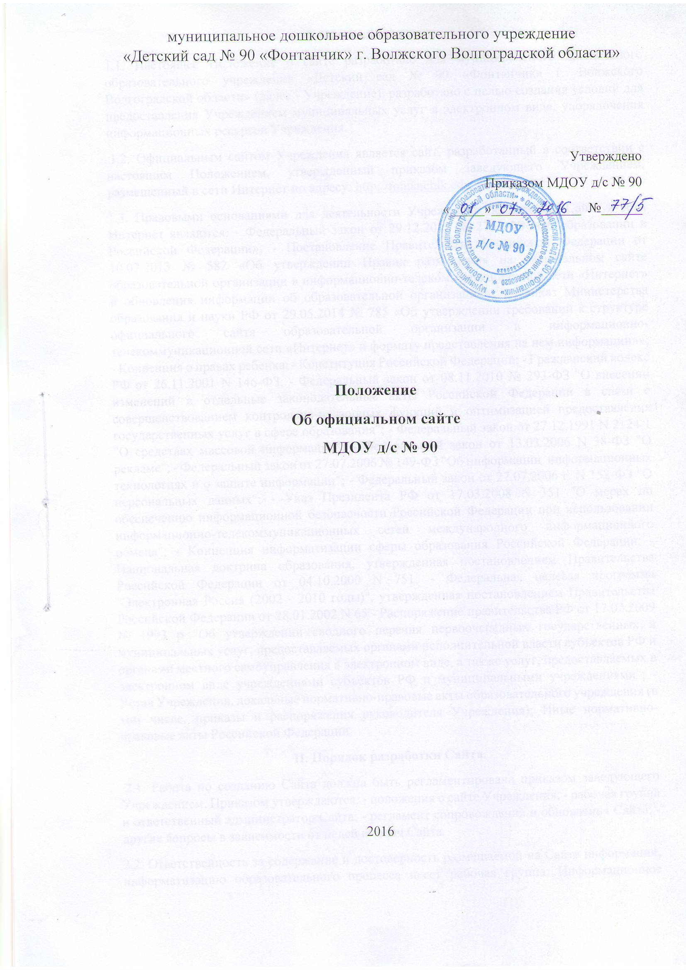

I. Общие положения.
1.1. Настоящее Положение о сайте разработано для муниципального дошкольного образовательного учреждения «Детский сад № 90 «Фонтанчик» г. Волжского Волгоградской области» (далее - Учреждение), разработано с целью создания условий для предоставления Учреждением муниципальных услуг в электронном виде, упорядочения информационных ресурсов Учреждения.
1.2. Официальным сайтом Учреждения является сайт, разработанный в соответствии с настоящим Положением, утвержденный приказом заведующего Учреждением, размещенный в сети Интернет по адресу: http://fontanchik.edu.ru/
1.3. Правовыми основаниями для деятельности Учреждения по ведению Сайта в сети Интернет являются: - Федеральный закон от 29.12.2012 № 273- ФЗ «Об образовании в Российской Федерации»; - Постановление Правительства Российской Федерации от 10.07.2013 № 582 «Об утверждении Правил размещения на официальном сайте образовательной организации в информационно-телекоммуникационной сети «Интернет» и обновления информации об образовательной организации»; - Приказ Министерства образования и науки РФ от 29.05.2014 № 785 «Об утверждении требований к структуре официального сайта образовательной организации в информационно-телекоммуникационной сети «Интернет» и формату представления на нем информации»»; - Конвенция о правах ребенка; - Конституция Российской Федерации; - Гражданский кодекс РФ от 26.11.2001 N 146-ФЗ; - Федеральный закон от 08.11.2010 № 293-ФЗ "О внесении изменений в отдельные законодательные акты Российской Федерации в связи с совершенствованием контрольно-надзорных функций и оптимизацией предоставления государственных услуг в сфере образования"; - Федеральный закон от 27.12.1991 N 2124-1 "О средствах массовой информации"; - Федеральный закон от 13.03.2006 N 38-ФЗ "О рекламе"; - Федеральный закон от 27.07.2006 № 149-ФЗ "Об информации, информационных технологиях и о защите информации"; - Федеральный закон от 27.07.2006 г. N 152-ФЗ "О персональных данных"; - Указ Президента РФ от 17.03.2008 N 351 "О мерах по обеспечению информационной безопасности Российской Федерации при использовании информационно-телекоммуникационных сетей международного информационного обмена"; - Концепция информатизации сферы образования Российской Федерации; - Национальная доктрина образования, утвержденная постановлением Правительства Российской Федерации от 04.10.2000 N 751; - Федеральная целевая программа "Электронная Россия (2002 - 2010 годы)", утвержденная постановлением Правительства Российской Федерации от 28.01.2002 N 65 - Распоряжение правительства РФ от 17.02.2009 № 1993 р "Об утверждении сводного перечня первоочередных государственных и муниципальных услуг, предоставляемых органами исполнительной власти субъектов РФ и органами местного самоуправления в электронном виде, а также услуг, предоставляемых в электронном виде учреждениями субъектов РФ и муниципальными учреждениями"; - Устав Учреждения, локальные нормативно-правовые акты образовательного учреждения (в том числе, приказы и распоряжения руководителя Учреждения); Иные нормативно-правовые акты Российской Федерации.
II. Порядок разработки Сайта.
2.1. Работа по созданию Сайта должна быть регламентирована приказом заведующего Учреждением. Приказом утверждаются: - положения о сайте Учреждения; - рабочая группа и ответственный администратор Сайта; - регламент сопровождения и обновления Сайта; - другие вопросы в зависимости от целей и задач Сайта.
2.2. Ответственность за содержание и достоверность размещаемой на Сайте информации, информатизацию образовательного процесса несет рабочая группа. Информационное наполнение и актуализацию Сайта осуществляет рабочая группа, в которую могут входить старший воспитатель, педагог-психолог, учитель-логопед и другие специалисты Учреждения. Руководство обеспечением функционирования Сайта и его программно-технической поддержкой возлагается на администратора сайта Учреждения, а так же непосредственное выполнение работ по размещению информации на Сайте, обеспечению ее целостности и доступности, актуальности реализации правил разграничения доступа информации.
2.3. Контроль за функционированием Сайта осуществляет руководитель Учреждения.
2.4. Сайт может разрабатываться как средствами Учреждения, так и другими специализированными организациями на договорной основе. В случае привлечения сторонней организации разработка Сайта ведется в соответствии с техническим заданием, утвержденным руководителем Учреждения.
III. Требования к сайту.
3.1. Дизайн Сайта должен соответствовать целям, задачам, структуре и содержанию официального Сайта, а также критериям технологичности, функциональности и экологичности.
3.1.1. Критерии технологичности: - скорость загрузки страниц Сайта; - оптимальный объем информационного ресурса;
3.1.2. Критерии функциональности: - структура и навигация; - обновляемость и удобство усвоения информации; - читаемость шрифтов.
3.1.3. Критерии экологичности: - интерфейс; - стилистическая выдержанность (единообразие) дизайна; - интерактивность.
3.2. Информация на Сайте должна размещаться в соответствии с Федеральным законом Российской Федерации от 27.07.2006 N 152-ФЗ "О персональных данных".
3.3. На Сайте в обязательном порядке размещается информация в соответствии с Приказом Министерства образования и науки РФ от 29.05.2014 г. № 785 «Об утверждении требований к структуре официального сайта образовательной организации в информационно-телекоммуникационной сети «Интернет» и формату представления на нем информации»», который включает в себя следующие сведения «Об образовательной организации»:
а) о дате создания образовательной организации, об учредителе, учредителях образовательной организации, о месте нахождения образовательной организации и ее филиалов (при наличии), режиме, графике работы, контактных телефонах и об адресах электронной почты;
б) о структуре и об органах управления образовательной организацией;
в) о реализуемых образовательных программах с указанием учебных предметов, курсов, дисциплин (модулей), практики, предусмотренных соответствующей образовательной программой;
г) о численности обучающихся по реализуемым образовательным программам за счет бюджетных ассигнований федерального бюджета, бюджетов субъектов Российской Федерации, местных бюджетов и по договорам об образовании за счет средств физических и (или) юридических лиц;
д) о языках образования;
е) о федеральных государственных образовательных стандартах, об образовательных стандартах (при их наличии);
ж) о руководителе образовательной организации, его заместителях, руководителях филиалов образовательной организации (при их наличии);
з) о персональном составе педагогических работников с указанием уровня образования, квалификации и опыта работы;
и) о материально-техническом обеспечении образовательной деятельности (в том числе о наличии оборудованных учебных кабинетов, объектов для проведения практических занятий, библиотек, объектов спорта, средств обучения и воспитания, об условиях питания и охраны здоровья обучающихся, о доступе к информационным системам и информационно-телекоммуникационным сетям, об электронных образовательных ресурсах, к которым обеспечивается доступ обучающихся);
к) о направлениях и результатах научной (научно-исследовательской) деятельности и научно-исследовательской базе для ее осуществления (для образовательных организаций высшего образования, организаций дополнительного профессионального образования);
л) о результатах приема по каждой профессии, специальности среднего профессионального образования (при наличии вступительных испытаний), каждому направлению подготовки или специальности высшего образования с различными условиями приема (на места, финансируемые за счет бюджетных ассигнований федерального бюджета, бюджетов субъектов Российской Федерации, местных бюджетов, по договорам об образовании за счет средств физических и (или) юридических лиц) с указанием средней суммы набранных баллов по всем вступительным испытаниям, а также о результатах перевода, восстановления и отчисления;
м) о количестве вакантных мест для приема (перевода) по каждой образовательной программе, по профессии, специальности, направлению подготовки (на места, финансируемые за счет бюджетных ассигнований федерального бюджета, бюджетов субъектов Российской Федерации, местных бюджетов, по договорам об образовании за счет средств физических и (или) юридических лиц);
н) о наличии и об условиях предоставления обучающимся стипендий, мер социальной поддержки;
о) о наличии общежития, интерната, количестве жилых помещений в общежитии, интернате для иногородних обучающихся, формировании платы за проживание в общежитии;
п) об объеме образовательной деятельности, финансовое обеспечение которой осуществляется за счет бюджетных ассигнований федерального бюджета, бюджетов субъектов Российской Федерации, местных бюджетов, по договорам об образовании за счет средств физических и (или) юридических лиц;
р) о поступлении финансовых и материальных средств и об их расходовании по итогам финансового года;
с) о трудоустройстве выпускников;
3.3.2. копии:
а) устава образовательной организации;
б) лицензии на осуществление образовательной деятельности (с приложениями);
в) свидетельства о государственной аккредитации (с приложениями);
г) плана финансово-хозяйственной деятельности образовательной организации, утвержденного в установленном законодательством Российской Федерации порядке, или бюджетной сметы образовательной организации;
д) локальных нормативных актов, предусмотренных частью 2 статьи 30 Федерального закона «Об образовании в Российской Федерации», правил внутреннего распорядка обучающихся, правил внутреннего трудового распорядка, коллективного договора;
3.3.3. отчет о результатах самообследования;
3.3.4. документ о порядке оказания платных образовательных услуг, в том числе образец договора об оказании платных образовательных услуг, документ об утверждении стоимости обучения по каждой образовательной программе;
3.3.5. предписания органов, осуществляющих государственный контроль (надзор) в сфере образования, отчеты об исполнении таких предписаний;
3.3.6. иную информацию, которая размещается, опубликовывается по решению образовательной организации и (или) размещение, опубликование которой являются обязательными в соответствии с законодательством Российской Федерации.
3.4. На Сайте Учреждения не допускается:
- размещение противоправной информации;
- размещение информации, не имеющей отношения к образованию и образовательному учреждению;
- размещение информации, разжигающей межнациональную рознь, призывающей к насилию или свержению существующего строя;
- размещение информации, не подлежащей свободному распространению в соответствии с законодательством РФ;
- наличие расхождений между одними и теми же сведениями, размещаемыми в разных разделах Сайта и элементах его оформления.
3.5. Пользователю официального сайта предоставляется наглядная информация о структуре официального сайта, включающая в себя ссылку на официальный сайт Министерства образования и науки Российской Федерации в сети «Интернет».
3.6. Информация, указанная в пункте 3.3. настоящего Положения, размещается на официальном сайте в текстовой и (или) табличной формах, а также в форме копий документов в соответствии с требованиями к структуре официального сайта и формату представления информации, установленными Федеральной службой по надзору в сфере образования и науки.
3.7. При размещении информации на официальном сайте и ее обновлении обеспечивается соблюдение требований законодательства Российской Федерации о персональных данных.
3.8. Технологические и программные средства, которые используются для функционирования официального сайта, должны обеспечивать:
а) доступ пользователей для ознакомления с размещенной на официальном сайте информацией на основе свободного и общедоступного программного обеспечения;
б) защиту информации от уничтожения, модификации и блокирования доступа к ней, а также от иных неправомерных действий в отношении такой информации;
в) возможность копирования информации на резервный носитель, обеспечивающий ее восстановление.
3.9. Информация на официальном сайте размещается на русском языке, а также может быть размещена на государственных языках республик, входящих в состав Российской Федерации, и(или) на иностранных языках.

СОГЛАСОВАНО
Протокол педагогического совета
МДОУ д/с № 90 от _________________ № _______

